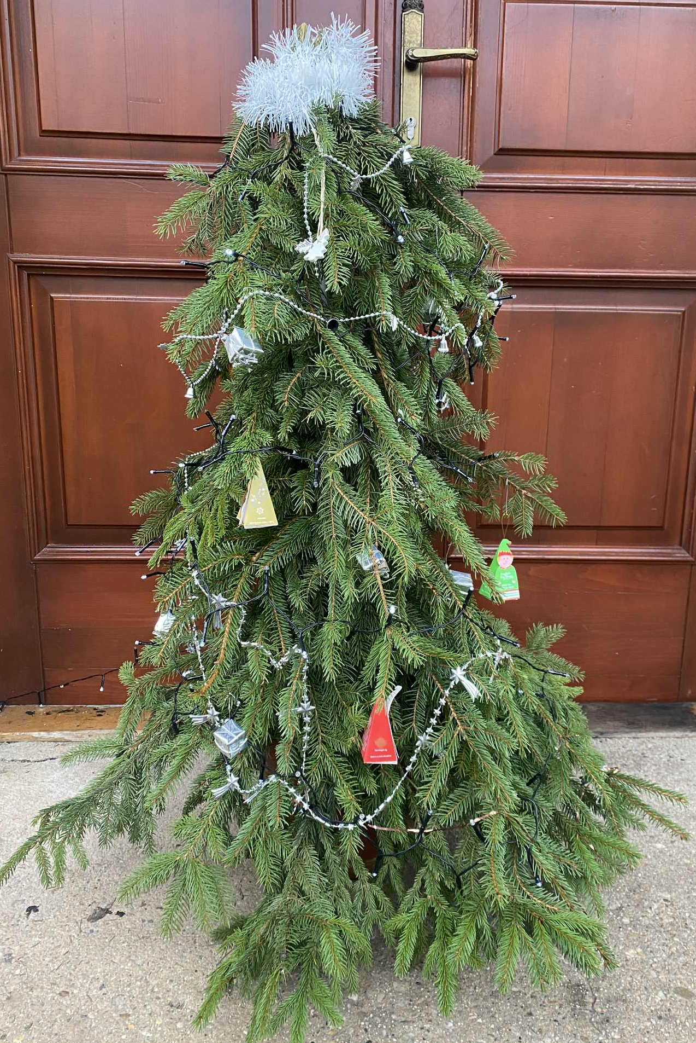
OBECNÍ ÚŘAD BŘEZINA

ZVE NAŠE OBČANY

NA ZPÍVÁNÍ

U VÁNOČNÍHO STROMEČKU,

které se koná

v úterý 23. prosince 2025.

Příjezd muzikantů kolem – 16 h.

k mateřské škole.

VŠECHNY SRDEČNĚ ZVEME.

